云应用软件科 | 文档编号 |  | 版本 | A1 | 密级 | 商密A
云应用软件科 | 项目名称 | 天彩云平台
云应用软件科 | 项目来源

日志子模块
详细设计说明书

(内部资料 请勿外传)

编 写： | 邓旭凯，林志芳，聂志辉 | 日 期： | 2016-1-14
检 查： |  | 日 期：
审 核： |  | 日 期：
批 准： |  | 日 期：

天彩电子（深圳）有限公司

版权所有 不得复制

文档变更记录
序号 | 变更（+/-）说明 | 作者 | 版本号 | 日期 | 批准
1
2

目录
1. 引言 4
1.1 编写目的和范围 4
1.2 术语表 4
1.3 参考资料 5
1.4 使用的文字处理和绘图工具 5
2. 模块设计 6
2.1 模块功能说明 6
2.2 模块功能图 6
3. 模块实现 7
3.1 模块类图 7
3.2 模块类图描述 7
4. 业务功能实现 8
4.1 写日志业务功能 8
4.1.1 时序图 8
4.1.2 时序图说明 9
4.1.3 代码实现 9
4.2 打印信息业务功能 10
4.2.1 时序图 10
4.2.2 时序图说明 10
4.2.3 代码实现 11
5. }接口 11
5.1 外部接口 11
5.2 内部接口 12

- 引言
  - 编写目的和范围
说明写这份详细设计说明书的目的。
本详细设计说明书编写的目的是说明程序模块的设计考虑，包括程序描述、输入/输出、算法和流程逻辑等，为软件编程和系统维护提供基础。本说明书的预期读者为系统设计人员、软件开发人员、软件测试人员和项目评审人员。
  - 术语表
定义系统或产品中涉及的重要术语，为读者在阅读文档时提供必要的参考信息。
序号 | 术语或缩略语 | 说明性定义

  - 参考资料
列出有关资料的名称、作者、文件编号或版本等。参考资料包括：
a．需求说明书、架构设计说明书等；
b．本项目的其他已发表的文件；
c．引用文件、资料、软件开发标准等。
资料名称 | 作者 | 文件编号、版本 | 资料存放地点
大话西游设计模式

  - 使用的文字处理和绘图工具
文字处理软件：office 2010
绘图工具：Visio2010

- 模块设计
  - 模块功能说明
- 屏幕打印功能
- 写日志功能
- 并且支持跨平台(WIN,Linux),不同平台不同编译
  - 模块功能图
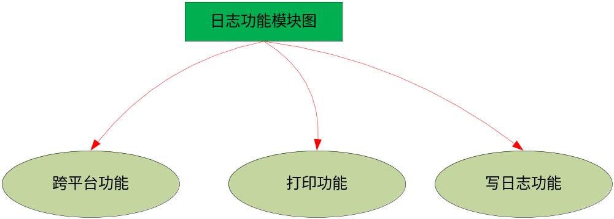
图2.2-1

- 模块实现

模块类图
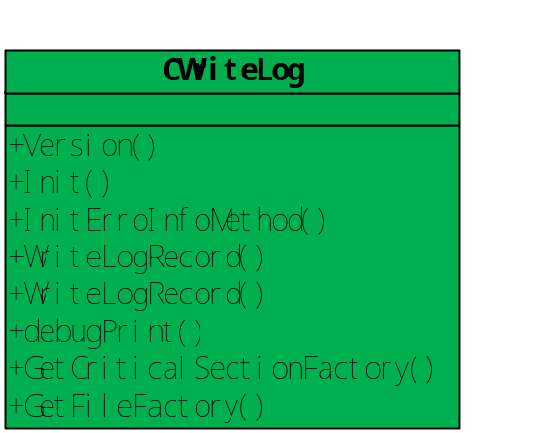
图3.1-1

模块类图描述
- 输出日志库当前版本
void Version();
- 初始化信息
bool Init(bool bPrintDebugInfo, char *pDoucument);
- 初始化内存信息
bool InitErroInfoMethod(void* pLogErroInfoMethod);
- 第一种日志书写格式
void WriteLogRecord(int LeveL,const char * ModuleStr,const char *format,...);
- 第二种日志书写格式
void WriteLogRecord(int LeveL,char * pTotalBuf,const char *format, const char * cppFileName,int CodeLine,char *pFunctionName, ...);
- 打印DEBUG信息
void debugPrint(const char * cppFileName, int CodeLine, const char *pFunctionName, char * pformatBuf, const char *format, ...);

- 业务功能实现
  - 写日志业务功能
    - 时序图
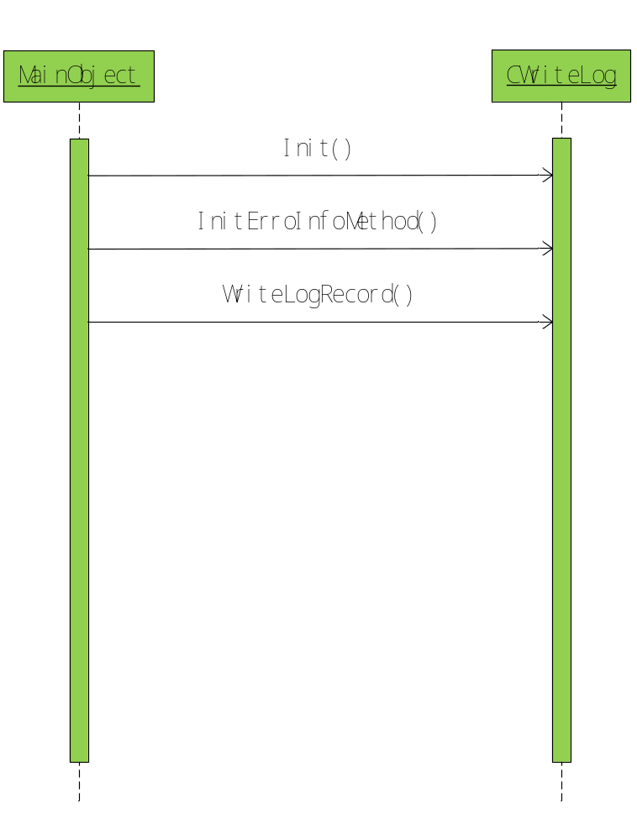
图4.2.1-1
    - 时序图说明
- 初始化日志信息
- 初始化错误信息
- 写日志
    - 代码实现
Void main()
{
CFacadeInfo m_FacadeInfo;
m_WriteLog.InitErroInfoMethod(m_FacadeInfo.GetErrorInfo());
if (!m_WriteLog.Init(true, "ASSvrHLSMainLog"))
{
m_WriteLog.WriteLogRecord(LEVEL_ERROR, "main", "CreateProduct WriteLog failed");
return false;
} m_WriteLog.GetCriticalSectionFactory().m_pCS->InitErroInfoMethod(m_FacadeInfo.GetErrorInfo());
m_WriteLog.GetFileFactory().m_pFileBase->InitErroInfoMethod(m_FacadeInfo.GetErrorInfo());
m_WriteLog.WriteRecord(………..);
}
  - 打印信息业务功能
    - 时序图
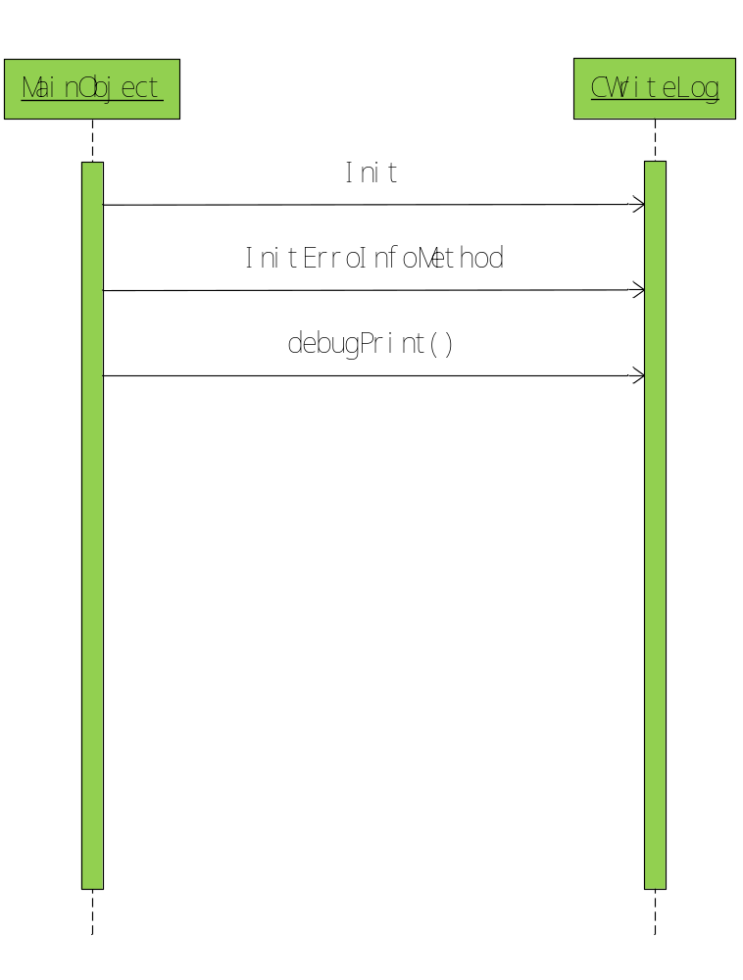
图4.2.1-1
    - 时序图说明
- 初始化文件信息
- 初始化错误信息
- 打印调试信息
    - 代码实现

Void main()
{
CFacadeInfo m_FacadeInfo;
m_WriteLog.InitErroInfoMethod(m_FacadeInfo.GetErrorInfo());
if (!m_WriteLog.Init(true, "ASSvrHLSMainLog"))
{
m_WriteLog.WriteLogRecord(LEVEL_ERROR, "main", "CreateProduct WriteLog failed");
return false;
} m_WriteLog.GetCriticalSectionFactory().m_pCS->InitErroInfoMethod(m_FacadeInfo.GetErrorInfo());
m_WriteLog.GetFileFactory().m_pFileBase->InitErroInfoMethod(m_FacadeInfo.GetErrorInfo());
m_WriteLog.DebugPrint(………..);
}
- }接口
  - 外部接口
- 输出日志库当前版本
void Version();
- 初始化信息
bool Init(bool bPrintDebugInfo, char *pDoucument);
- 初始化内存信息
bool InitErroInfoMethod(void* pLogErroInfoMethod);
- 第一种日志书写格式
void WriteLogRecord(int LeveL,const char * ModuleStr,const char *format,...);
- 第二种日志书写格式
void WriteLogRecord(int LeveL,char * pTotalBuf,const char *format, const char * cppFileName,int CodeLine,char *pFunctionName, ...);
- 打印DEBUG信息
void debugPrint(const char * cppFileName, int CodeLine, const char *pFunctionName, char * pformatBuf, const char *format, ...);

  - 内部接口
无

